STUPEN  DOKUMENTÁCIE | REALIZAČNÝ PROJEKT
NAZOV STAVBY | NADSTAVBA, ZATEPLENIE A MODERNIZÁCIA OBJEKTU PRÍRODOVEDECKEJ FAKULTY UPJŠ  JESENNÁ 5, 040 01 KOŠICE  Katastrálne územie: Letná, p.č.249
INVESTOR  A MIESTO STAVBY |   UNIVERZITA PAVLA JOZEFA ŠAFÁRIKA V KOŠICIACH,  KOŠICE, ŠROBÁROVA 2, 041 80  PARCELA Č. 253
VIZUALIZÁCIA | 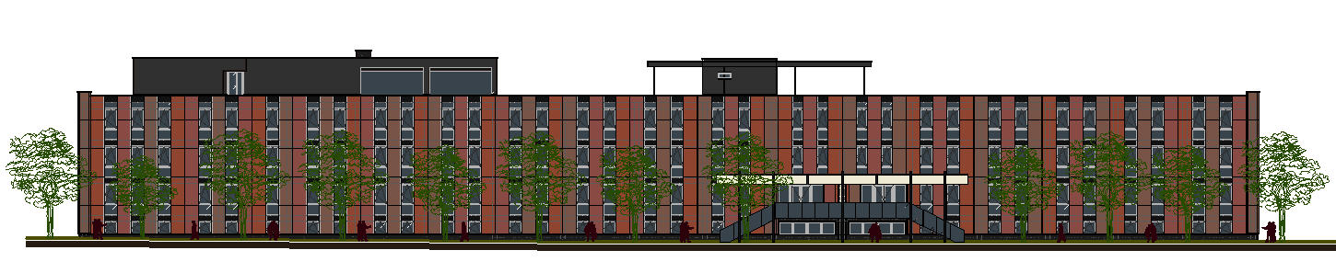
PREVÁDZKOVÝ SÚBOR  ALEBO OBJEKT | HLAVNÝ OBJEKT
OZNACENIE | PREVADZKOVY SUBOR | SPRACOVATELIA
A.  B.1.  B.2.  B.3.  01.  02.  03. | SÚHRNNÁ TECHNICKÁ SPRÁVA  PROTIPOŽIARNÁ OCHRANA  TEPELNOTECHNICKÉ POSÚDENIE  PLÁN BOZP  STAVEBNOTECHNICKÝ PRIESKUM PRE  OBJEKT PF-UPJŠ  NADSTAVBA, ZATEPLENIE A MODERNIZÁCIA OBJEKTU PF-UPJŠ - I.ETAPA  ZATEPLENIE OBJEKTU PF-UPJŠ - II.ETAPA | d.g.a. design graphic architecture s.r.o.  VEOPREVENT s.r.o.  Ing. Andrea ŠTEFANKOVÁ.  d.g.a. design graphic architecture s.r.o.  Ing. Peter CIMBAL  d.g.a. design graphic architecture s.r.o.  d.g.a. design graphic architecture s.r.o.
ZAKAZKOVE CISLO  d.g.a. / 151 | AUTORIZÁCIA | DÁTUM | PARÉ
ZAKAZKOVE CISLO  d.g.a. / 151 | AUTORIZÁCIA | OKTÓBER  2012 | 1

